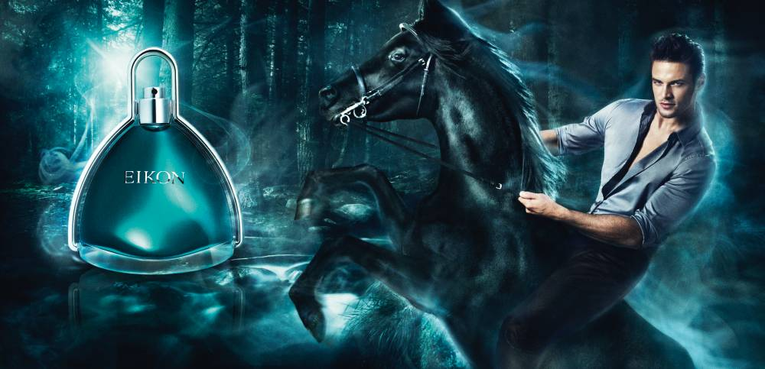

*Динамика, страсть, свобода и сила магии сплелись воедино в энергичном аромате.*

*– аромат Eikon для бесстрашных мужчин, которые ценят свободу и не боятся перемен.*

*Глубокие ноты удового дерева, замши и пачулей пробуждают жажду свободы, энергию и мужество. Цейлонская корица, черный перец и кедр заставляют трепетать перед мистикой неизведанного. Теплый аккорд бобов тонка и ванили наполняет сердце щемящим предчувствием.*

*Уникальный элемент дизайна флакона Eikon – стилизованное стремя. Осторожно опустите его верхнюю часть, чтобы открыть пульверизатор, нанесите аромат и поднимите стремя вверх, чтобы закрыть флакон.*

*О создателе:*

Один из создателей фромата Eikon – Франсис Куркджян – разрабатывал ароматы для множества крупнейших модных брендов, в том числе Christian Dior Eau Noire, Escada Lily Chic, Giorgio Armani Mania, Jean Paul Gaultier Fragile, Kenzo Eau de Fleur de Magnoliа, Narciso Rodriguez For Her, Versace Jeans Couture Glam, Yves Saint Laurent Kouros Eau d'Ete, Elisabeth Arden Green Tea.

В 2001  году он был удостоен престижной награды Prix Francois Coty. Несколько лет парфюмер создавал духи в честь балетных трупп и танца Opera de Paris и Covent Garden. Французские власти называют его одним из «величайших парфюмеров Франции». В 2009 году Кюркджян был награжден министерством культуры Франции Орденом искусства и литературы, став почетным кавалером. Без ложной скромности можно назвать Франсиса Куркджяна одним из самых востребованных парфюмеров мира. В общей сложности он создал более 80 творений для массового производства, а так же индивидуальные ароматы на заказ.

**Тип аромата**: древесный, пряный

**Верхние ноты**: цейлонская корица, черный перец

**Ноты «сердца»**: кедр, удовое дерево, замша

**Базовые ноты**: бобы тонка, ваниль, пачули

***Краткая справка***

Динамика, страсть, свобода и сила магии сплелись воедино в энергичном аромате.

**22916 Туалетная вода Eikon**

Динамика, страсть, свобода и сила магии, сплетенные воедино в энергичном аромате. Корица и черный перец увлекают в таинственный мир без границ и законов. Темперамент драгоценного удового дерева отдается гулким эхом сердцебиения. Чувственные пачули завораживают и зовут вдаль. 75 мл.

**Продукты-аналоги класса «люкс»**

*Free* от Calvin Klein

*Envy* от Gucci

*Element* от Hugo Boss

*.*

***Обуздай свою магию***

***В аромате Eikon много интересных ингредиентов, а про некоторые стоит обязательно рассказать больше. Ведь не зря слоган этого аромата «Обуздай свою магию», ведь в его состав входят и такие ингредиенты, которые привлекут противоположный пол и взбодрят и помогут сохранить спокойствие в стрессовых ситуациях!***

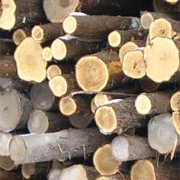 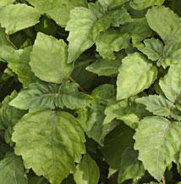 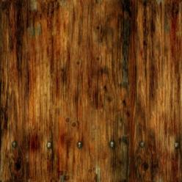

Удовое дерево упоминается в древних писаниях как дерево из садов Эдема. Оно настолько драгоценно, что его куски хранятся в сокровищнице императорской семьи Японии и носят собственные имена. Чтобы его увидеть, нужно проделать 10-дневный путь по джунглям Юго-Восточной Азии. Масло удового дерева добывается особым способом, описанным в древних летописях, а его стоимость может достигать 30-50 тысяч долларов за килограмм. Ароматизированная мазь из корней удового дерева, помещенная во флакон из сплава золота с серебром, в течение нескольких лет выдерживается в специальной яме, защищенной от перепадов температуры и солнечного света, наполняясь мистическими свойствами афродизиака.

**Эфирное масло пачули**   
Глубокий, терпкий, горьковатый, чувственный и необыкновенно стойкий аромат этого экзотического масла пришел к нам из Индии вместе с диковинными узорами на тканях, пропитанных этим благовонием.

Влияние масла пачули на эмоциональное состояние заключается в успокаивающем и одновременно тонизирующем и бодрящем действии.

**Масло сандалового дерева** пришло к нам также из Индии вместе с волшебными свойствами повышать настроение улучшать психоэмоциональный фон. Эфирное масло сандалового дерева в древности использовали в стрессовых ситуациях. Арабскими врачами были открыты волшебные свойства сандала, как антидепрессанта.